Лабораторная работа 3.1 «Схемы распределительных систем с IoT. Виды и типы.»
(Методические указания по проекту STUDY_FOG)

Введение
Соблюдение стандартов, таких как ГОСТ, обеспечивает единообразие, понятность и универсальность создаваемых схем. Это позволяет разным специалистам «говорить на одном языке» при проектировании, сборке и обслуживании сложных систем. В данной работе мы будем ориентироваться на стандарты ГОСТ 2.701 и 2.702 для классификации и правил выполнения схем.
Цель лабораторной работы:
Изучить принципы построения схем распределительных систем IoT в соответствии со стандартами ГОСТ, освоить инструменты Google Colab, PlantUML Editor и draw.io для визуализации архитектуры и приобрести навык создания структурных и функциональных диаграмм (Deployment и State) для IoT-системы.
Документы и стандарты
ГОСТ 2.701 – «Единая система конструкторской документации (ЕСКД). Схемы. Виды и типы. Общие требования к выполнению». Назначение и классификация схем.
ГОСТ 2.702 – «Единая система конструкторской документации. Правила выполнения электрических схем». Графика, обозначения и связи.
ГОСТ 34.201 – «Информационные технологии. Комплекс стандартов на автоматизированные системы. Виды, комплектность и обозначение документов при создании автоматизированных систем». Состав и обозначение документов для автоматизированных систем.
ГОСТ Р 57193 – «Системная и программная инженерия. Процессы жизненного цикла систем». Полный жизненный цикл системы, включая замысел, разработку, производство, эксплуатацию и снятие с эксплуатации систем, приобретение и постава систем.
ISO/IEC/IEEE 15288
Типы схем по ГОСТ 2.701
Структурная – основные функциональные части (Edge/Fog/Cloud) и связи между ними.
Функциональная – процессы/потоки данных и управления (события, задержки и т.д.).
Принципиальная – уровень элементов для электроники и логики (датчики, интерфейсы).
Соединений/подключения/расположения – топология портов, шин, кабелей, размещения узлов и т.д.
Диаграммы для распределённых систем IoT (UML/SysML ↔ ГОСТ)
• Deployment – узлы и сети: Edge‑устройства, Fog‑шлюз (Home_Gateway), Cloud‑сервисы → структурная схема.
• Component – сервисы и драйверы (MQTT‑брокер, Ingestor, Threshold/ML) → структурная/функциональная.
• Sequence/Activity – обмены и потоки (publish/subscribe, алерты) → функциональная.
• State – режимы устройств/узлов (online/offline, in_work) → функциональная (состояний).
• Package/Context – границы подсистем, ответственность и уровни.
Для описания распределенных систем IoT наиболее наглядными и практичными являются структурные и функциональные схемы. В отличие от детализированных принципиальных схем, они позволяют абстрагироваться от аппаратной реализации и сосредоточиться на ключевых компонентах, связях и потоках данных, что делает их понятными для более широкой аудитории, включая не-инженеров. В контексте программной инженерии этим целям лучше всего соответствуют диаграммы UML/SysML. В данной работе мы сосредоточимся на:
Deployment – диаграмме (UML) как аналоге структурной схемы (ГОСТ): она показывает «из чего состоит система» — устройства, узлы и физические соединения.
State – диаграмме (UML) как аналоге функциональной схемы состояний (ГОСТ): она показывает «как ведет себя компонент» — его реакцию на события и смену состояний.
Необходимые навыки:
Базовые навыки работы с компьютером, умение пользоваться веб-браузером. Опыт работы с графическими редакторами или программированием приветствуется, но не является обязательным.

1. Компоненты системы
Система состоит из пяти компонентов, распределенных по уровням вычислений:
Уровни архитектуры:
- Краевой уровень (Edge): Робот-датчик — сбор сырых данных
- Туманный уровень (Fog): Fog-обработчик — локальная обработка
- Облачный уровень (Cloud): Ноутбук-сервер — аналитика и хранение
Связующие компоненты:
- Робот-курьер — транспортировка данных
- Смартфон — буферизация и передача"
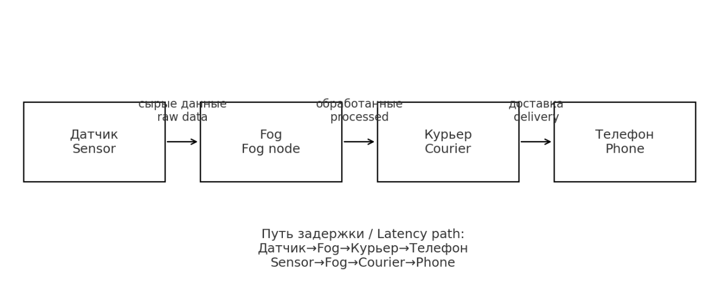
Рисунок 1 – схема работы компонентов системы
Следующая схема представляет собой логическую модель компонентов распределенной системы "Умный дом". Она показывает основные функциональные блоки и направление потока данных между ними. Каждый компонент выполняет строго определенную роль в цепочке обработки информации: от сбора данных (робот-датчик) до их конечного анализа (ноутбук-сервер).
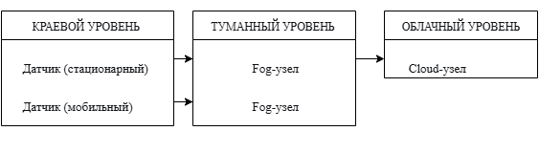
Рисунок 2 - Схема архитектуры системы
Схема на рисунки 3 является технической реализацией логической модели из Рисунка 2. Она детализирует, как именно компоненты взаимодействуют на практике, показывая сетевые интерфейсы, протоколы передачи данных и физическую структуру системы. Здесь наглядно отображено разделение на сетевые сегменты (например, локальная сеть датчиков и облачный сервер).

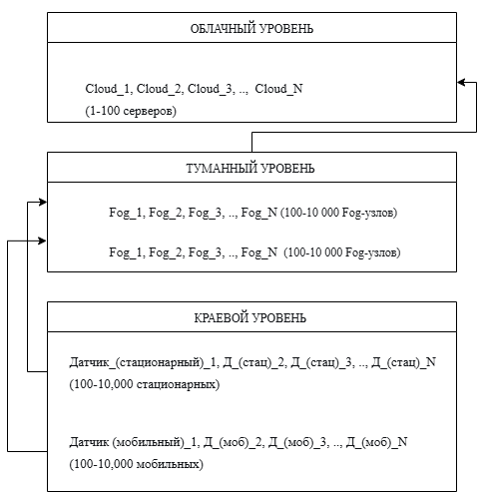
Рисунок 3 – Схема учебной архитектуры системы
Взаимосвязь и взаимодействие между схемами
Обе схемы описывают одну и ту же систему, но на разных уровнях абстракции:
- Рисунок 2 отвечает на вопрос "ЧТО делает система?" — показывает основные роли и поток данных.
- Рисунок 3 отвечает на вопрос "КАК система это делает?" — показывает техническую реализацию и сетевые взаимодействия.
Краткое описание взаимодействия:
- Робот-датчик собирает данные и передает их Fog-обработчику по локальному сетевому протоколу (например, Wi-Fi или Bluetooth)
- Fog-обработчик выполняет первичную обработку и передает результат роботу-курьеру через локальную сеть
- Робот-курьер доставляет данные смартфону через интернет (мобильная сеть 4G/5G)
- Смартфон буферизует данные и передает их ноутбуку-серверу через облачное API или прямое сетевое соединение
2. Google colab
Google Colab – бесплатная облачная среда разработки, которая позволяет писать и выполнять код на Python прямо в браузере.
Diagrams – библиотека для Python, которая позволяет программно создавать диаграммы архитектуры облачных систем.
2.1 Пример работы в Google Colab
- Откройте новый блокнот на https://colab.research.google.com.
- В новой ячейке установите и импортируйте библиотеку для построения графиков:
>>> !pip install diagrams
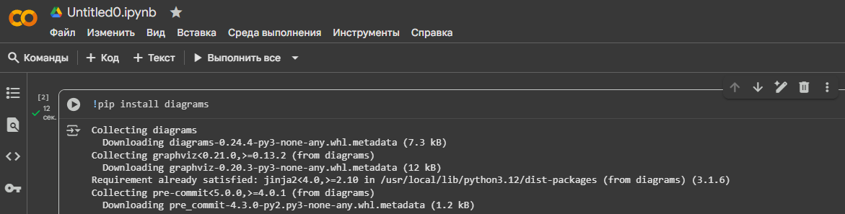
Рисунок 4 – Реализация команды для установки и импорта библиотеки
- Создайте новую ячейку и скопируйте в нее следующий код для визуализации архитектуры:
from diagrams import Diagram
from diagrams.aws.compute import EC2
from diagrams.aws.network import InternetGateway
from diagrams.onprem.client import User # Замена для mobile.Client
from diagrams.onprem.compute import Server
from diagrams.aws.iot import IotSensor # Более подходящий компонент для датчика

# Укажите путь для сохранения картинки. В Colab это будет текущая директория.
with Diagram("Архитектура IoT системы 'Умный дом'", show=False, filename="iot_architecture"):
# Определяем ноды (компоненты) системы с более подходящими иконками
sensor = IotSensor("Робот-датчик")
fog = EC2("Fog-обработчик")
courier = InternetGateway("Робот-курьер")
smartphone = User("Смартфон\n(Буфер)")
server = Server("Ноутбук-сервер")

# Строим конвейер обработки данных
sensor >> fog >> courier >> smartphone >> server

print("Схема сохранена как 'iot_architecture.png'")
print("Файл будет доступен в левой панели управления файлами Colab")

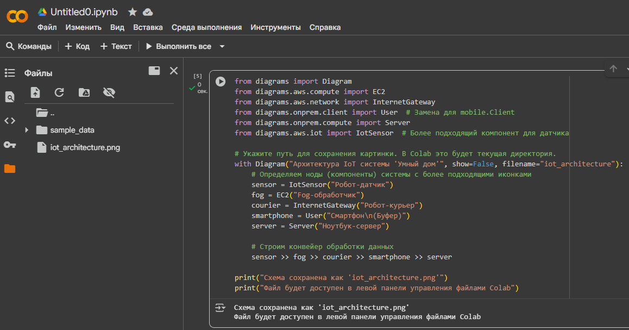
Рисунок 5 – Реализация кода
Запустите ячейку. После выполнения код создаст файл iot_architecture.png в левой панели управления файлами. Откройте его, чтобы увидеть схему вашей системы.
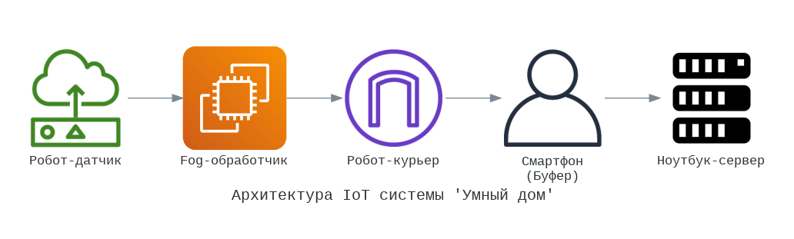
Рисунок 6 – Полученная диаграмма
2.2 Задание для построения схемы через Google Colab
Используя пример из раздела 2.1, постройте Deployment-диаграмму для системы "Умный дом", отображающую физические узлы и связи между ними.
Измените код следующим образом:
- Добавьте второго "Робота-датчика"
- Добавьте второго "Fog-обработчика"
- Измените направление данных: первый датчик → первый Fog, второй датчик → второй Fog
- Оба Fog-обработчика должны передавать данные на "Ноутбук-сервер"
- Измените иконки для объектов
Примечание: Для просмотра всех доступных иконок и их названий в библиотеке Diagrams посетите официальную документацию: https://diagrams.mingrammer.com/docs/nodes/aws
На этом сайте вы найдете полный список категорий (AWS, Azure, GCP, On-premise и др.) с примерами кода для каждого элемента.
3. PlantUML Editor
PlantUML Editor — это инструмент для создания, редактирования и визуализации диаграмм с помощью простого текстового языка.
3.1 Пример работы в PlantUML Editor
- Откройте онлайн-редактор PlantUML: https://www.plantuml.com/plantuml/
Альтернативные редакторы:
https://editor.plantuml.com/
https://plantuml.online/uml
https://powerplantuml.firebaseapp.com/
https://gituml.com/plantuml
- Скопируйте и вставьте следующий код для создания Deployment-диаграммы в панель редактора.
Листинг:
@startuml
skinparam shadowing false
skinparam defaultFontName Arial
skinparam nodesep 10
skinparam ranksep 20

title Deployment-диаграмма IoT системы "Умный дом"

node "Краевой уровень (Edge)" as edge_layer {
[Робот-датчик 1]
[Робот-датчик 2]
[Робот-датчик N]
}

node "Туманный уровень (Fog)" as fog_layer {
(Fog-обработчик 1)
(Fog-обработчик 2)
}

cloud "Облачный уровень (Cloud)" as cloud_layer {
(Ноутбук-сервер)
}

[Робот-датчик 1] --> (Fog-обработчик 1) : Wi-Fi
[Робот-датчик 2] --> (Fog-обработчик 1) : BLE
[Робот-датчик N] --> (Fog-обработчик 2) : LoRaWAN
(Fog-обработчик 1) --> (Ноутбук-сервер) : HTTPS
(Fog-обработчик 2) --> (Ноутбук-сервер) : MQTT
@enduml
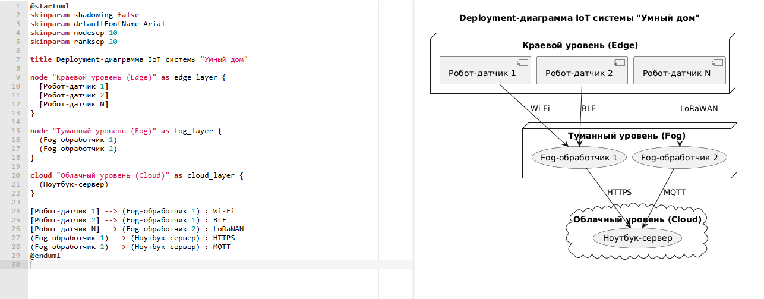
Рисунок 7 – Структурная схема, созданная с помощью PlantUML
- Диаграмма должна появиться сама, вы увидите структурную схему, отображающую узлы системы и связи между ними.
- Теперь создадим State-диаграмму. Очистите редактор и вставьте следующий код:
@startuml
' Раздел 3.1: Пример State-диаграммы в PlantUML
skinparam defaultFontName Arial

title State-диаграмма Fog-обработчика

[*] --> Ожидание

Ожидание --> Сбор_данных : получен запрос
Сбор_данных --> Обработка : данные считаны
Обработка --> Передача : результат готов
Передача --> Ожидание : отправлено подтверждение

Ожидание --> Перегрузка : очередь переполнена
Перегрузка --> [*] : аварийное отключение
@enduml
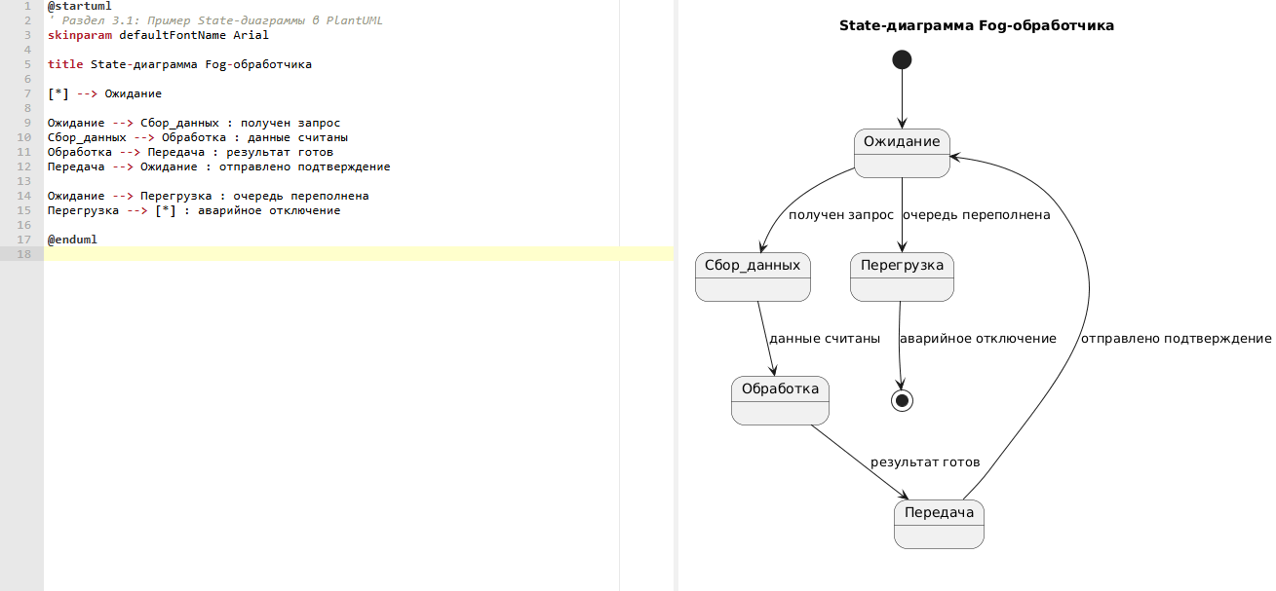
Рисунок 8 – State-диаграмма
3.2 Задание для построения схемы через PlantUML Editor
Используя примеры выше, создайте в PlantUML Editor:
- Deployment-диаграмму, отображающую не менее 3 краевых устройств, 2 Fog-узлов и 1 облачного сервера. Измените названия компонентов и типы соединений на свои (например, ZigBee, Ethernet).
- State-диаграмму для "Робота-курьера". Добавьте состояния, например: Зарядка, Ожидание_задания, Навигация_к_смартфону, Передача_данных. Сохраните обе диаграммы как PNG-файлы для отчета.

4. Draw.io
Draw.io (с 2020 года официально называется Diagrams.net) — бесплатный онлайн-сервис для создания диаграмм, блок-схем и визуальных схем любой сложности.
4.1 Пример работы в Draw.io
- Перейдите на сайт https://app.diagrams.net/.
- Создайте новую диаграмму ("File" -> "New").
- В левой панели выберите раздел "Network". Перетащите на холм иконки, соответствующие компонентам IoT-системы:
- Дачик (Sensor) для робота-датчика.
- Компьютер (Computer) или Сервер (Server) для Fog-обработчика и ноутбука-сервера.
- Мобильное устройство (Mobile) для смартфона.
- Из раздела "General" добавьте стрелки и блоки для соединений и подписей.
- Соедините компоненты линиями, имитируя поток данных от датчика к серверу. Подпишите каждый компонент и линию связи (протокол).
4.2 Задание для построения схемы через Draw.io
Повторите в Draw.io логическую модель системы (аналог Рисунка 2 из данного документа), используя базовые фигуры (прямоугольники, стрелки) из раздела "General". Схема должна наглядно показывать пять основных компонентов системы и направление потока данных между ними. Сохраните диаграмму в формате PNG.

5. Индивидуальное задание
Используя один из изученных инструментов (Google Colab, PlantUML Editor или Draw.io), постройте две диаграммы для распределенной IoT-системы, соответствующей вашему варианту из таблицы ниже:
Deployment-диаграмму (структурная схема), отображающую физические узлы системы (краевые устройства, Fog-узлы, облачные серверы) и связи между ними.
State-диаграмму (функциональная схема состояний), описывающую изменение состояния одного из Fog-узлов (например: Режим ожидания -> Получение задачи -> Обработка -> Передача результата -> Перегрузка/Ожидание).
За основу возьмите трехуровневую архитектуру «Край-Туман-Облако». Количество устройств на каждом уровне и общую характеристику системы смотрите в вашем варианте.»
Вариант | Краевые устройства (Edge) | Fog-узлы | Облачные серверы (Cloud) | Характеристика системы
1 | 5 | 2 | 1 | Много Edge на Fog
2 | 3 | 3 | 1 | Сбалансированное
3 | 4 | 2 | 2 | Равномерное распределение
4 | 6 | 2 | 1 | Высокая нагрузка на Fog
5 | 3 | 4 | 1 | Избыток Fog-узлов
6 | 5 | 3 | 2 | Оптимальное соотношение
7 | 7 | 2 | 1 | Потенциальное узкое место
8 | 4 | 1 | 2 | Минимум Fog-ресурсов
9 | 6 | 3 | 1 | Умеренная нагрузка
10 | 5 | 2 | 3 | Мощная облачная инфраструктура

6. Составление отчёта
Заполните отчёт по выполнению лабораторной работы. Сделайте выводы.

